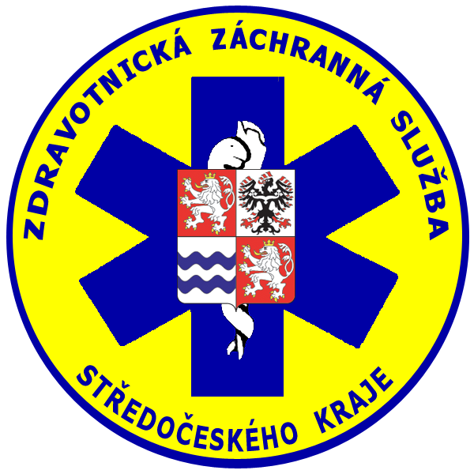
Zdravotnická záchranná služba Středočeského kraje, p. o.
Vančurova 1544, 272 01 Kladno
telefon: +420 312 256 601, fax: +420 312 256 610
IČO: 75030926

TECHNICKÁ SPECIFIKACE VEŘEJNÉ ZAKÁZKY
Zadavatel: | Zdravotnická záchranná služba Středočeského kraje, p. o.
Sídlo:  Zastoupený: | Vančurova 1544, 272 01 Kladno  MUDr. Pavel Rusý, ředitel
IČO: | 75030926
Název zakázky: | Defibrilační elektrody
Předmětem plnění Veřejné zakázky je dodávka defibrilačních elektrod dle této technické specifikace. Na základě tohoto výběrového řízení bude uzavřena rámcová kupní smlouva na dobu určitou, a to na 24 měsíců ode dne účinnosti smlouvy. K dodanému zboží budou dále dodány požadované dokumenty.
Zadavatel požaduje, aby dodané zboží mělo následující parametry:
- Defibrilační a stimulační elektrody pro dospělé:
- Defibrilační / stimulační elektrody určené pro použití s defibrilátory typ Lifepak12 / Lifepak 15;
- velikost kontaktní plochy s vodivým přilnavým gelem min. 110 cm²;
- vynikající přilnavost k tělu pacienta;
- kabel pro připojení k defibrilátoru musí umožnit jeho připojení bez nutnosti rozbalení vlastních elektrod;
- délka připojovacího kabelu min. 100 cm;
- nabízené elektrody musí mít přidělen kód VZP pro vykazování ZUM (kód je nutné uvést v nabídce);
- nabízené elektrody musí odpovídat požadavkům na příslušenství a spotřební materiál, které jsou kladeny Návodem k použití přístrojů, s kterými budou používány;
- exspirace minimálně 24 měsíců.

- Defibrilační a stimulační elektrody pro děti a novorozence:
- Defibrilační / stimulační elektrody určené pro použití s defibrilátory typ Lifepak12 / Lifepak 15;
- vynikající přilnavost k tělu pacienta;
- velikost kontaktní plochy s vodivým přilnavým gelem max. 55 cm²;
- délka připojovacího kabelu min. 55 cm;
- nabízené elektrody musí mít přidělen kód VZP pro vykazování ZUM (kód je nutné uvést v nabídce);
- nabízené elektrody musí odpovídat požadavkům na příslušenství a spotřební materiál, které jsou kladeny Návodem k použití přístrojů, s kterými budou používány;
- exspirace minimálně 18 měsíců.
Zadavatel připouští u hodnot číselně vyjádřených technických parametrů toleranční rozsah +/- 10 % od uvedených technických údajů, pokud touto změnou nebude narušena požadovaná kvalita a funkce zařízení a pokud ve specifikaci nejsou uvedeny žádné zvláštní toleranční rozsahy v zadávací dokumentaci. Technické parametry, označené jako minimální (resp. maximální) musí být dodrženy bez možnosti uplatnit toleranci. Ostatní odchylky a požadavky na přesnost musí splňovat platnou legislativu, technické normy apod. Pokud účastník zadávacího řízení (dále jen „účastník“) nabídne parametr, který nedosahuje (u min. hodnoty), resp. překračuje (u max. hodnoty) hodnoty, bude tato skutečnost považována za nesplnění zadávacích podmínek a důvodem pro vyloučení účastníka ze zadávacího řízení.

Pokud tato Technická specifikace nebo jiná část Zadávací dokumentace včetně všech jejích příloh obsahuje názvy určitých dodavatelů nebo výrobků, nebo patentů na vynálezy, užitné vzory, průmyslové vzory, ochranné známky nebo označení původu, zadavatel výslovně uvádí, že umožňuje použití i jiných, kvalitativně a technicky rovnocenných řešení, které budou splňovat požadavky na předmět plnění veřejné zakázky.

Součástí nabídky účastníka veřejné zakázky musí nezbytně být:
- Předložení prohlášení o shodě (posouzení shody dle směrnice rady EHS č. 93/42/EHS) a dokumenty vyžadované zákonem č. 22/1997 Sb., o technických požadavcích na výrobky a o změně a doplnění některých zákonů, ve znění pozdějších předpisů.
- Předložení platných osvědčení, certifikátů a atestů, pokud jsou pro některé specifické druhy výrobků vydávány k tomu oprávněnými osobami dle zvláštních předpisů.
- Cenová nabídka musí obsahovat veškeré náklady spojené s plněním veřejné zakázky.

